О проведении публичных слушаний по проекту решения
о предоставлении разрешения на условно разрешенный вид использования земельного участка с кадастровым номером 74:13:1002003:74, расположенного по адресу: Челябинская область, г. Озерск, п. Метлино, ул. Центральная, 97

Рассмотрев заявление Абдрахимова Р.Ш., в целях соблюдения права человека на благоприятные условия жизнедеятельности, прав и законных интересов правообладателей земельных участков и объектов капитального строительства, руководствуясь ст.ст. 5.1, 39 Градостроительного кодекса Российской Федерации, Федеральным законом от 06.10.2003 № 131-ФЗ «Об общих принципах организации местного самоуправления в Российской Федерации», Уставом Озерского городского округа, решением Собрания депутатов Озерского городского округа от 17.05.2006 № 76 «О Положении об организации и проведении публичных слушаний в Озерском городском округе», п о с т а н о в л я ю:
1. Провести публичные слушания по проекту решения о предоставлении разрешения на условно разрешенный вид использования земельного участка с кадастровым номером 74:13:1002003:74 (территориальная зона застройки среднеэтажными жилыми домами Ж-1), по адресу: Челябинская область, г. Озерск, п. Метлино, ул. Центральная, 97, для индивидуального жилищного строительства (код 2.1) (приложения № № 1, 2).
2. Подготовку и проведение публичных слушаний возложить на Управление архитектуры и градостроительства администрации Озерского городского округа.
3. Определить время и место проведения публичных слушаний - 23.11.2023 в 16.00 час. в помещении отдела администрации Озерского городского округа по поселку Метлино по адресу: Челябинская область, Озерский городской округ, поселок Метлино, ул. Мира, 15, каб. 308.
4. Определить местом размещения экспозиции демонстрационных материалов помещение отдела администрации Озерского городского округа по поселку Метлино, расположенное по адресу: Челябинская область, Озерский городской округ, поселок Метлино, ул. Мира, 15, каб. 308 (приемная), официальный сайт органов местного самоуправления Озерского городского округа Челябинской области http://ozerskadm.ru, дату открытия экспозиции - 10.11.2023, время посещения экспозиции: понедельник-четверг: с 9.00 час. до 17.30 час., пятница: с 9.00 час. до 16.30 час., перерыв: с 13.00 час. до 14.00 час., с 10.11.2023 по 23.11.2023.
5. Определить местом приема предложений и замечаний по проекту решения о предоставлении разрешения на условно разрешенный вид использования земельного участка по адресу: Челябинская область, г. Озерск, п. Метлино, ул. Центральная, 97:
1) помещение отдела администрации Озерского городского округа по поселку Метлино, расположенное по адресу: Челябинская область, Озерский городской округ, поселок Метлино, ул. Мира, 15, каб. 308 (приемная), время приема предложений и замечаний: понедельник-четверг: с 9.00 час. до 17.30 час., пятница: с 9.00 час. до 16.30 час., перерыв: с 13.00 час. до 14.00 час., с 10.11.2023 по 23.11.2023 включительно;
2) помещение Управления архитектуры и градостроительства администрации Озерского городского округа, расположенное по адресу: г. Озерск, пр. Ленина, 62, каб. 209, время приема предложений и замечаний: понедельник-четверг: с 9.00 час. до 17.30 час., пятница: с 9.00 час. до 16.30 час., перерыв: с 13.00 час. до 14.00 час., и в электронном виде на адрес электронной почты: arch@ozerskadm.ru, с 10.11.2023 по 23.11.2023 включительно.
Предложения и замечания по проекту могут быть направлены в адрес Управления архитектуры и градостроительства администрации Озерского городского округа в письменной форме, а также посредством записи в журнале учета посетителей экспозиции.
6. Опубликовать настоящее постановление и проект решения о предоставлении разрешения на условно разрешенный вид использования с кадастровым номером 74:13:1002003:74, расположенного по адресу: Челябинская область, г. Озерск, п. Метлино, ул. Центральная, 97, в газете «Озерский вестник» и разместить на официальном сайте органов местного самоуправления Озерского городского округа Челябинской области http://ozerskadm.ru.

Е.Ю. Щербаков

Приложение № 1
к постановлению главы
Озерского городского округа
от 25.10.2023 № 15
Проект

О предоставлении разрешения на условно разрешенный
вид использования земельного участка с кадастровым номером 74:13:1002003:74 по адресу: Челябинская область, г. Озерск, п. Метлино, ул. Центральная, 97

Руководствуясь Градостроительным кодексом Российской Федерации, Федеральным законом «Об общих принципах организации местного самоуправления в Российской Федерации», Уставом Озерского городского округа, решением Собрания депутатов Озерского городского округа от 17.05.2006 № 76 «О Положении об организации и проведении публичных слушаний в Озерском городском округе», Правилами землепользования и застройки населенных пунктов Озерского городского округа, утвержденными решением Собрания депутатов Озерского городского округа от 31.10.2012 № 183, в соответствии с заключением о результатах публичных слушаний от ____________, проведенных на основании постановления от ___________ № _________, на основании рекомендаций комиссии по подготовке проекта правил землепользования и застройки на территории Озерского городского округа (заключение от _________ № _________), п о с т а н о в л я ю:
1. Предоставить разрешение на условно разрешенный вид использования земельного участка с кадастровым номером 74:13:1002003:74 (территориальная зона застройки среднеэтажными жилыми домами Ж-1), по адресу: Челябинская область, г. Озерск, п. Метлино, ул. Центральная, 97, для индивидуального жилищного строительства (код 2.1).
2. Настоящее постановление вступает в силу с момента его официального опубликования.
3. Опубликовать настоящее постановление в газете «Озерский вестник» и разместить на официальном сайте органов местного самоуправления Озерского городского округа Челябинской области.
4. Контроль за выполнением настоящего постановления возложить на заместителя главы Озерского городского округа Бахметьева А.А.

Глава Озерского городского округа Е.Ю. Щербаков

Приложение № 2
к постановлению главы
Озерского городского округа
от 25.10.2023 № 15

Графическое изображение фрагмента Карты градостроительного зонирования Правил землепользования и застройки в поселке Метлино (статья 47)

Земельный участок с кадастровым
номером 74:13:1002003:74, расположенный по адресу:
Челябинская область, г. Озерск, п. Метлино, ул. Центральная, 97

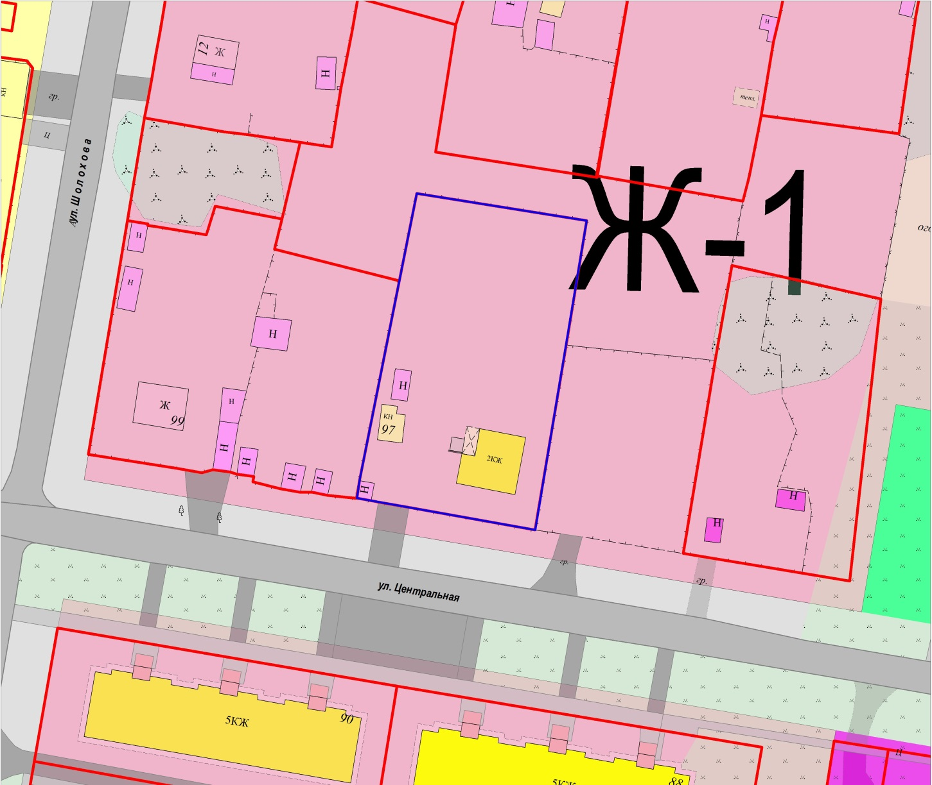

Ж-1 территориальная зона застройки среднеэтажными жилыми домами

